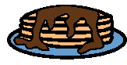
Pannenkoeken
Ingrediënten  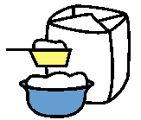  100 gram zelfrijzende bloem  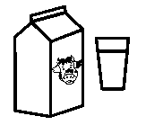  0,250 liter merk  35 gram suiker  ½ pakje vanillesuiker  2 eieren  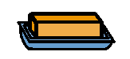  10 gram boter + bakboter | Keukenmateriaal  kom mixer pollepel  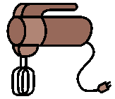  pan soeplepel maatbeker  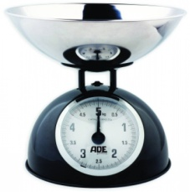  weegschaal bord
Bereidingswijze
- Alles afwegen en afmeten
- Weeg 100 gram bloem af
- Doe 0,250 liter melk in de maatbeker
- Weeg 35 gram suiker af
- Kluts 2 eieren

- Alles samenvoegen
- Doe de bloem in een kom
- Voeg er de suiker bij
- Doe er ook de vanillesuiker bij
- Doe in het kuiltje de melk en de eieren.
- Mix alles goed door elkaar

- Bakken
- Laat boter warm worden in de pan
- Doe er een lepel pannenkoekenbeslag in
- Laat de pannenkoek bakken langs de ene kant
- Draai de pannenkoek om
- Laat de pannenkoek bakken langs de andere kant
EET SMAKELIJK !!!!!

